Figure 3: Philander, 1990
Température de surface de l'océan, valeurs climatologiques pour janvier, avril, juillet et octobre. D'après Reynolds in Philander 1990.

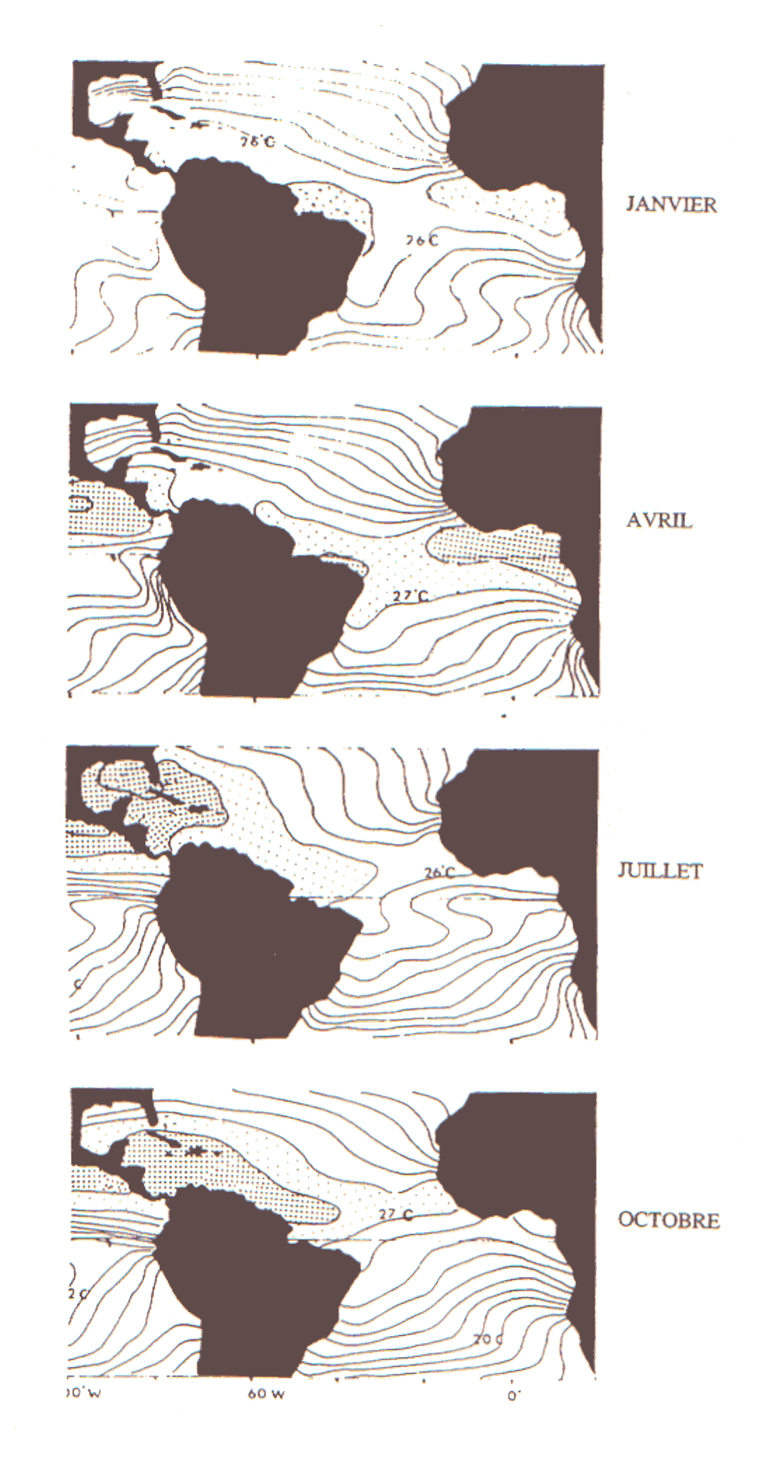

Figure 4: Picaut et al, 1984
(a) Ecart type du cycle saisonnier moyen de SST, (b) écart-type des anomalies à partir du cycle saisonnier moyen de SST

